| **Disciplina:** PCS 3335 – Laboratório Digital A |
| --- |
| **Prof.:** *Glauber De Bona* **Data:** *07/06* |
| **Turma:** *Glauber - T04* **Bancada:** *08* |
| **Membros:** |
| *11261531 - Enzo Bustos Da Silva* |
| *10379694 - Davi Augusto Bandeira* |



***Experiência 07***

***Esteira Classificadora de Produtos I***

1. **Introdução**

A experiência 7 do Laboratório Digital tem como objetivo desenvolver o fluxo de dados (entrada, unidades de dados e saída) de uma esteira de classificação de produtos a partir de um circuito digital combinatório.

Este projeto será concluído na próxima experiência com a implementação, em VHDL, da unidade de controle.

1. **Objetivo**

O objetivo desta experiência é desenvolver um circuito digital que recebe uma entrada *“Próximo”* de modo a gravar em uma memória o produto e o setor configurado. Após isso, caso o produto e setor (lidos por sensores colocados na planta) forem equivalentes aos configurados, então uma saída “Acionamento setor” deverá ser acionada, indicando que o produto foi identificado e um desvio na esteira deverá ser realizado para direcioná-lo.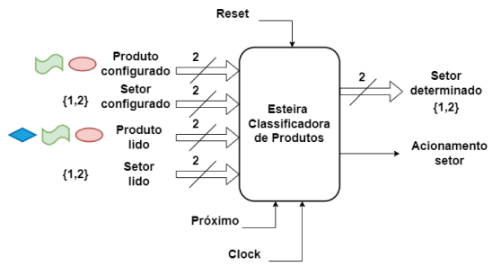

1. **Planejamento** 
   1. **Diagrama Lógico**

No diagrama a seguir, tem-se as entradas/saídas indicadas na figura anterior, a mais de 4 sinais intermediários auxiliares para demonstrar as saídas dos 2 Flip Flops tipo D, que guardam o produto e setor configurado após a permissão determinada pelos sinais *“Próximo”* e *“Clock”*.

Nesse contexto, o bloco de XNOR’s é utilizado para fazer a comparação entre produto/setor configurado com os lidos pela entrada e, caso positivo, servem de permissão para o acionamento do setor.

Ademais, é evidente que a entrada *“Reset”* é assíncrona e reinicia o produto/setor configurado, consequentemente anulando o acionamento também.

Finalmente, é importante ressaltar que se tornou necessário adicionar mais um Flip Flop tipo D cuja saída ficará retida em alto a partir da primeira vez que for configurado um produto/setor. Esta saída entra na porta *“AND6”*, permitindo que o acionamento só seja feito a partir da primeira configuração de produto/setor. Este bloco foi adicionado porque, sem ele, caso o produto/setor lido fossem “00” (antes de feita uma configuração), o acionamento seria inadequadamente ligado, pois os sinais intermediários são inicialmente zerados por default, isto é, as saídas dos FF’s são inicialmente nulas. No caso de *“Reset”* esta saída volta a ser nula até que uma configuração seja estabelecida.

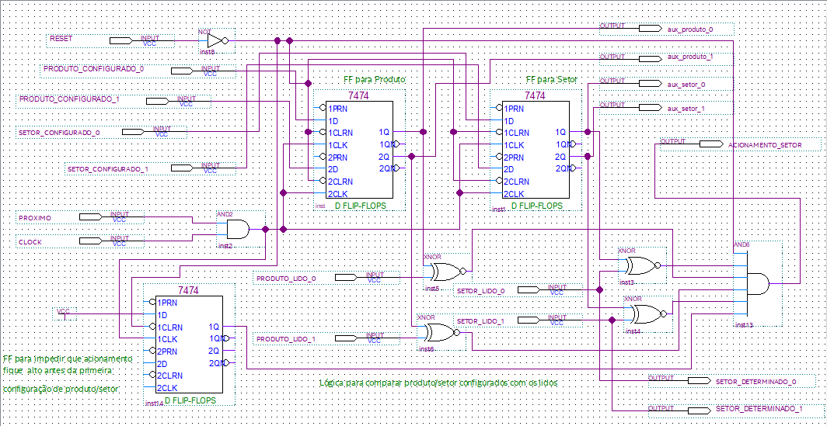

* 1. **Carta de Tempos**

Segue abaixo a simulação do diagrama lógico no Quartus, incluindo os sinais intermediários. É evidente que o circuito opera como esperado, pois todas as funcionalidades podem ser observadas nesta carta de tempos.

Na primeira subida do clock, é configurado um produto “11” a um setor “10”, como exemplo. Quando t = 50ns, esta exata configuração é lida e o sinal de acionamento é ligado, assincronamente.

O sinal reset pode ser observado em t = 110ns, onde este reseta os sinais intermediários (produto/setor configurado), consequentemente o acionamento também.

Ademais, aos t = 130ns, após o reset, é feito uma nova configuração de produto/setor, na qual pode ser observada acionada em t = 210 ns.

Ressalta-se que, da forma como que o projeto foi construído, tem-se uma configuração de produto/setor ocorrendo sincronamente, mas o acionamento independente do clock.

A saída *“setor determinado”* retorna exatamente o setor que é lido pelos sensores, com o fito de, quando houver um acionamento, existir uma saída indicando qual o setor que está ocorrendo o desvio do produto.

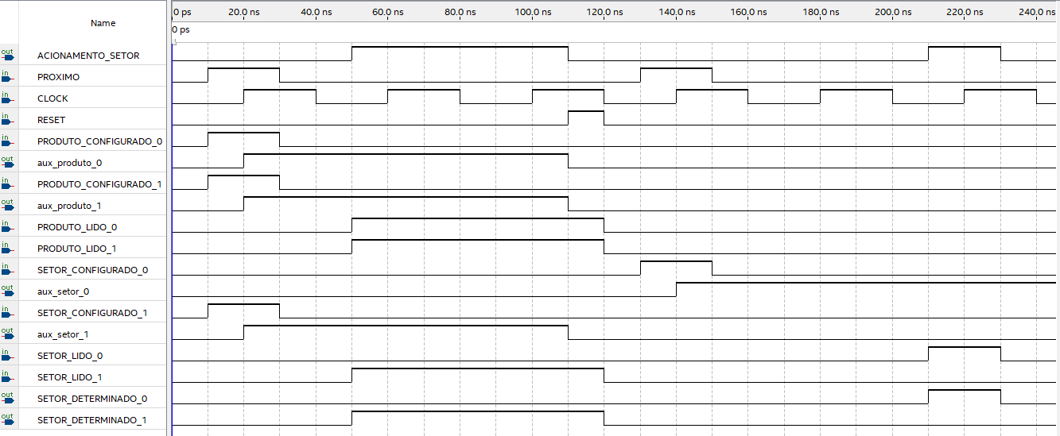

* 1. **Tabela de Testes**

Foi elaborada uma tabela de testes para descrever a carta de tempos apresentada na figura anterior. Devido ao grande número de variáveis, as colunas dos sinais intermediários, que guardam a configuração na saída dos 2 Flip Flops tipo D, foram postas em baixo por falta de espaço.

| ***RESET*** | ***CLOCK*** | ***PRODUTO***  ***CONFIGURADO*** | ***SETOR***  ***CONFIGURADO*** | ***PRODUTO***  ***LIDO*** | ***SETOR***  ***LIDO*** | ***PRÓXIMO*** | ***SETOR***  ***DETERMINADO*** | ***ACIONAMENTO*** |
| --- | --- | --- | --- | --- | --- | --- | --- | --- |
| 0 | 1 | 00 | 00 | 00 | 00 | 0 | 00 | 0 |
| 0 | 1 | 11 | 10 | XX | XX | 1 | 00 | 0 |
| 0 | 1 | XX | XX | 11 | 10 | 0 | 10 | 1 |
| 1 | X | XX | XX | XX | XX | X | 00 | 0 |
| 0 | 1 | 00 | 01 | XX | XX | 1 | XX | 0 |
| 0 | 1 | XX | XX | 00 | 01 | 0 | 01 | 1 |

| ***AUX***  ***PRODUTO*** | ***AUX***  ***SETOR*** |
| --- | --- |
| 00 | 00 |
| 11 | 10 |
| 11 | 10 |
| 00 | 00 |
| 00 | 01 |
| 00 | 01 |

1. **Relatório**

No planejamento desta experiência utilizamos a permissão de configurar apenas um produto/setor. No entanto, durante a aula do laboratório, foi especificado que deveríamos ter criado um circuito que permitisse no mínimo a configuração de 2 produto/setor.

Desta forma, devotamos boa parte do tempo de aula para acrescentar esta possibilidade ao circuito previamente feito. No entanto, devido a falta de tempo, foi decidido implementar no Painel de Montagens o circuito do planejamento.

O circuito montado não cumpriu com os requisitos, pois utilizamos o dispositivo Analog Discovery como entradas, mas este não possuía corrente o suficiente para abastecer o Painel, conforme dito pelo técnico de laboratório.

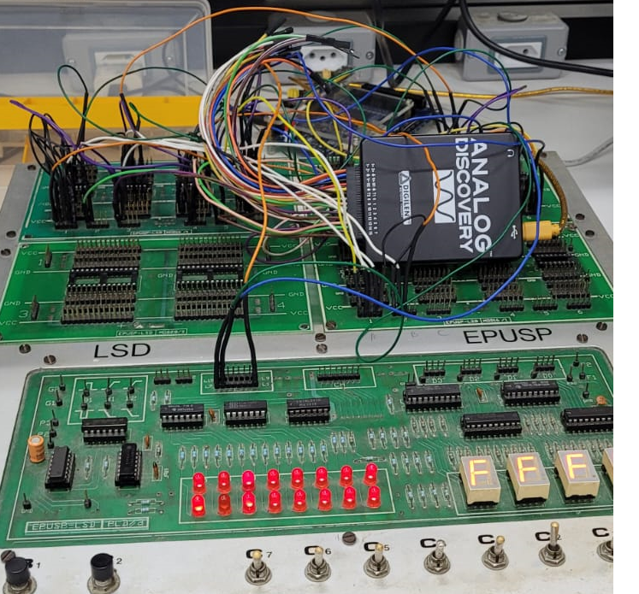

Nesse contexto, nosso relatório está incompleto, dado que a montagem não foi bem sucedida. No entanto, foi concluído, posteriormente à aula, o circuito digital que permite 2 configurações de produto/setor.

Foram feitas, basicamente, 3 alterações. A primeira seria a troca do 7474 (FF 2 bits) pelo 74173 (FF 4 bits), desta forma, cada 74173 registra uma configuração de produto/setor. A segunda a troca das portas XNOR pelos 7485 (comparadores). A terceira alteração foi a adição de um contador 74163 que possui 2 funções:

1- delegar a primeira configuração a um dos registradores (impedindo que o outro seja registrado e comparado com o produto/setor lido) e, quando ocorrer a segunda configuração, delegar esta configuração ao outro;

2-impedir novas configurações caso, hipoteticamente, se tentasse configurar outras, isto é, ele também serve como um limitador.

Na primeira configuração, o contador 74163 tem o sinal QA = ‘1’, servindo como clock do registrador da direita para levar as configurações à ele. Ademais, como QB = 0, este sinal também é usado numa AND com a saída do comparador 7485 da esquerda, impedindo que este funcione para evitar o caso de produto/setor lido = “0000”, já que (por default) as saídas do registrador são nulas, o que levaria a um acionamento equivocado.

Na segunda configuração, a contagem leva QA = 0, fazendo com que se configure produto/setor no registrador da esquerda, pois este sinal é negado e ligado ao clock do 74173. Ademais, utilizamos o fato de QB = 1 para limitar o circuito no AND (junto com as entradas *“Próximo”* e *“Clock”),* de forma que não se permite realizar mais configurações neste caso, a não ser de um reset.

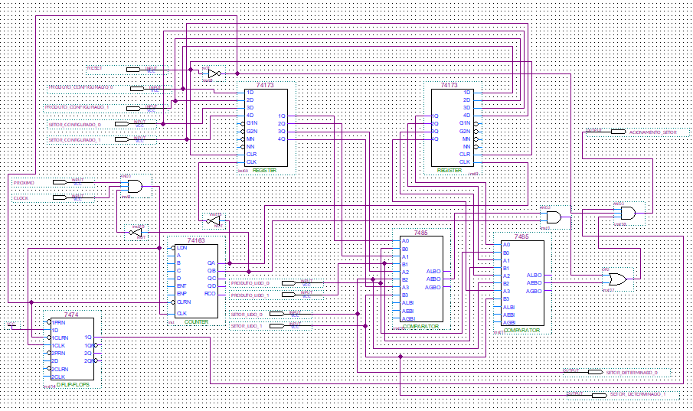

Ademais, foi realizada uma simulação do diagrama de blocos acima, onde se observa que todas as saídas saem de acordo com o esperado.

No retângulo vermelho é feita a primeira configuração “1111” e no verde a segunda “1010”. No azul, se tenta realizar uma terceira configuração “0000”, mas é observado que esta não faz efeito, pois está sendo lido “0000” logo após (vale lembrar que o acionamento é assíncrono) e o setor não é acionado, como esperado.

Finalmente, a partir de t = 130ns, se observa que ao ler exatamente ambas as configurações, o setor é acionado como esperado e, posteriormente, resetado.

